Представитель центра госуслуг отчитался перед жителями района
28.03.2016
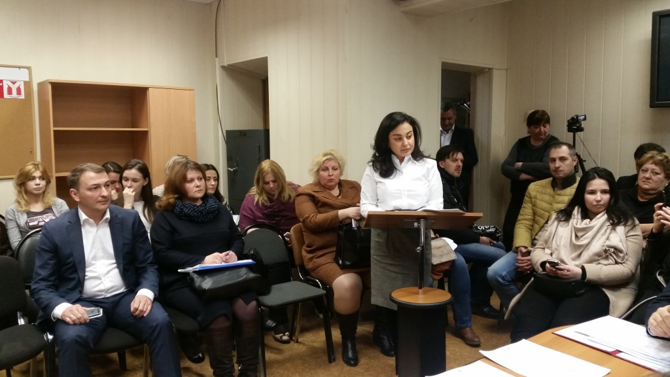

На заседании Совета депутатов Красносельского района окружной руководитель многофункциональных центров по Центральному административному округу Лариса Загрябина отчиталась о проделанной работе за 2015 год.
Всего за 2015 год центр «Мои документы» обработал более 128 тысяч заявок жителей района, наиболее популярными оказались услуги Кадастровой палаты (8278 заявок), Росреества (26115 заявок) и Московского социального регистра (13585). В многофункциональном центре Красносельского района ежедневно работает 37 сотрудников, которые предоставляют 157 государственных услуг. Помимо этого, для удобства посетителей в помещении оказываются также услуги по фотографии, ксерокопированию и установлены платежные автоматы «Сбербанка».
Напоминаем, что для удобства жителей района многофункциональный центр «Мои документы» переехал в декабре 2015 года и теперь располагается по адресу: Верхняя Красносельская, дом 3, строение 2.

Адрес страницы: http://krasnoselsky.mos.ru/press-center/news/detail/2665061.html
Управа Красносельского района города Москвы

